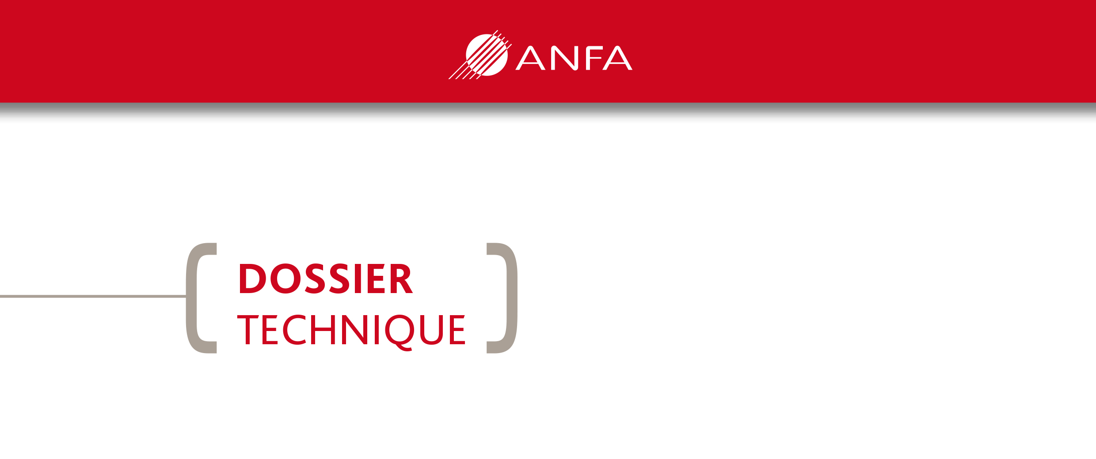

**ETUDE** DE CAS

**CORRIGE**

Cas n° **3**

 

**CORRIGE**

Cas n° **3**

**RESTITUTION DE VEHICULE**

Dossier créé avec la collaboration du Groupement National pour la Formation Automobile

Département Commerce et Services GNFA

1 MISE EN SITUATION

 POUR BAC PRO MAINTENANCE DES VEHICULES ET CQP TEEA / CQP TEAVA

Un technicien travaille au garage **EXCELL’AUTO**, réparateur agréé, situé rue de la Porte à Montrouge (92120).

Nous sommes le mercredi 2 juillet 2014 et ce technicien est intervenu sur le véhicule de **M. Geroul** afin d’effectuer l’entretien des 100 000 km et le changement de plaquettes AV.

M.GEROUL est bien connu pour effectuer dans ce garage tous les entretiens de son véhicule.

Son adresse est la suivante :

337, avenue Aristide Bruand

92120 MONTROUGE

Son numéro de téléphone : 06.07.08.09.10

**INFORMATIONS VEHICULE :**

Citroën C3 I 5P 1.1i 60 8V

N° Série : VF7C9HZC28500540

Immatriculation : ZZ-345-CC

Kilométrage : 99 758 km

Date 1ère MEC : 03/07/2006

Les entretiens ont été régulièrement effectués selon les prescriptions du constructeur. Le dernier date d’environ 11 mois (03/09/2013) à 87 654 km.

Niveau de carburant : ½

Etat carrosserie : rayures et petits enfoncements sur l’ensemble de la carrosserie dus à un usage semi-urbain sur 8 ans.

**TAUX HORAIRES DU GARAGE :**

T1 90 € HT

T2 100 € HT

T3 115 € HT

Pour réaliser l’intervention, le technicien a tenu compte de l’ordre de réparation ci-après.

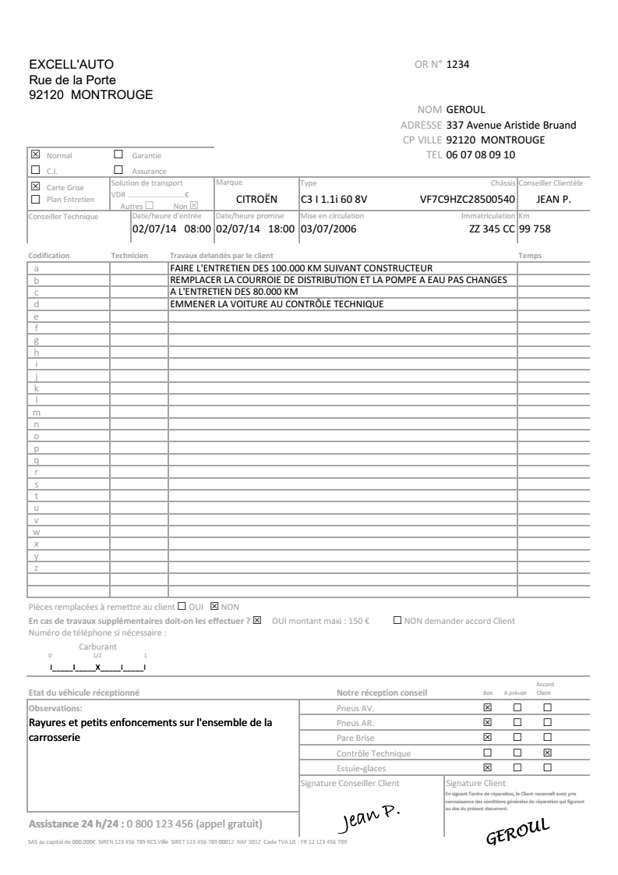

Liste rapide des opérations selon le carnet d’entretien du 01/10/2005 – Usage intensif.

Echéances 100 000 km & 8 années.

|  |  |  |
| --- | --- | --- |
| **Remplacements** | **Temps de main-d’œuvre** | **Référence** |
| Vidange : Huile moteur | Inclus dans le temps de base d’entretien | - |
| Bougies d’allumage | 0,20h | 17160910 |
| Filtre à air | 0,10h | FATU4458 |
| Filtre à huile | Inclus dans le temps de base | - |
| Filtre habitacle | 0,10h | 16780910 |
| Liquide de frein | 0,50h | 14120910 |
| Liquide de refroidissement | 0,80h | 14780910 |

|  |  |  |
| --- | --- | --- |
| **Entretien** | **Temps de main-d’œuvre** | **Référence** |
| Entretien 20 000 km | 1,10h | ENTT020 |
| Entretien 60 000 km | 1,30h | ENTT060 |
| Entretien 100 000 km | 1,40h | ENTT100 |

|  |  |
| --- | --- |
| **CARNET D’ENTRETIEN DU 01/10/2005 – USAGE INTENSIF** | |
| **Opérations** | **Périodicité** |
| Vidange : Huile moteur | Tous les ans ou tous les 20 000 km |
| Bougies allumage | Tous les 40 000 km |
| Courroie de distribution | Tous les 10 ans ou tous les 80 000 km |
| Filtre à air | Tous les 40 000 km |
| Filtre à huile | Tous les ans ou tous les 20 000 km |
| Filtre habitacle | Tous les ans ou tous les 20 000 km |
| Liquide de frein | Tous les 2 ans |

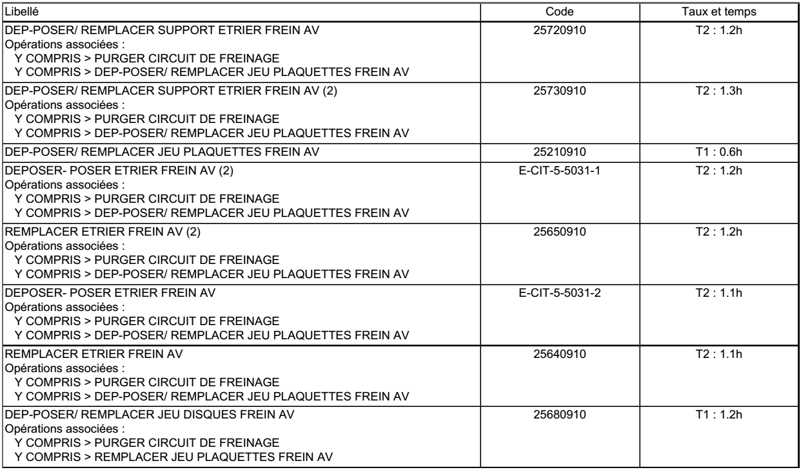

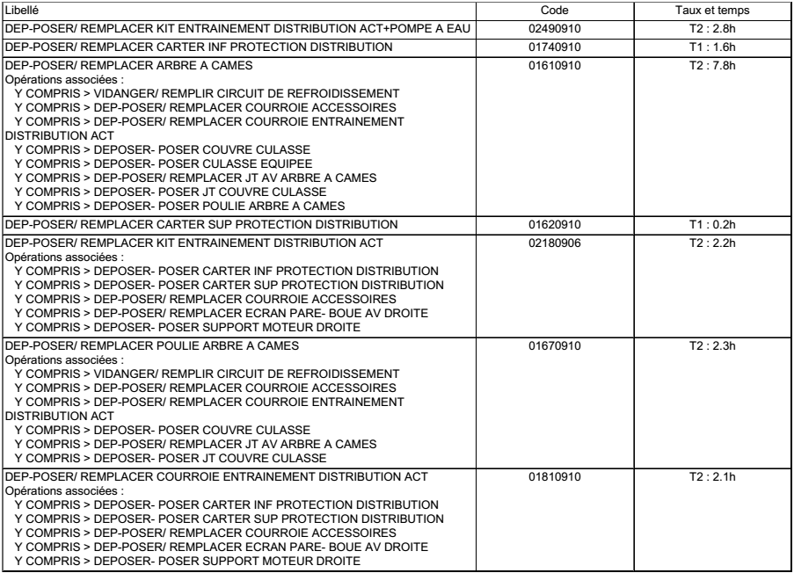

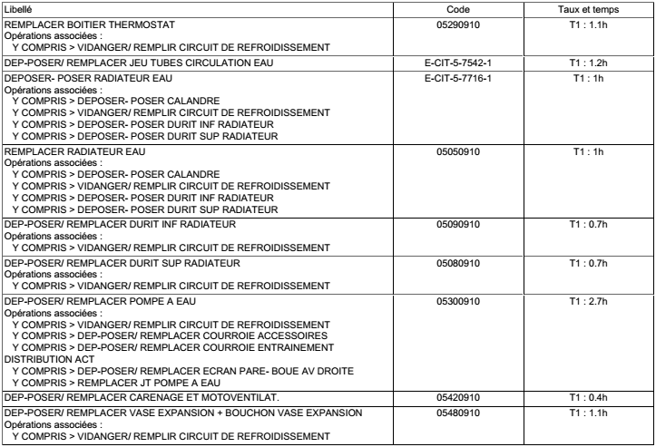

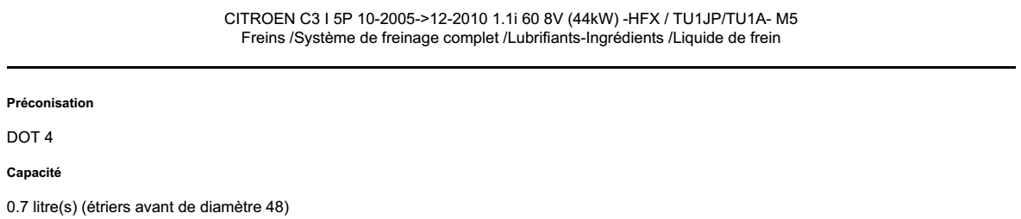

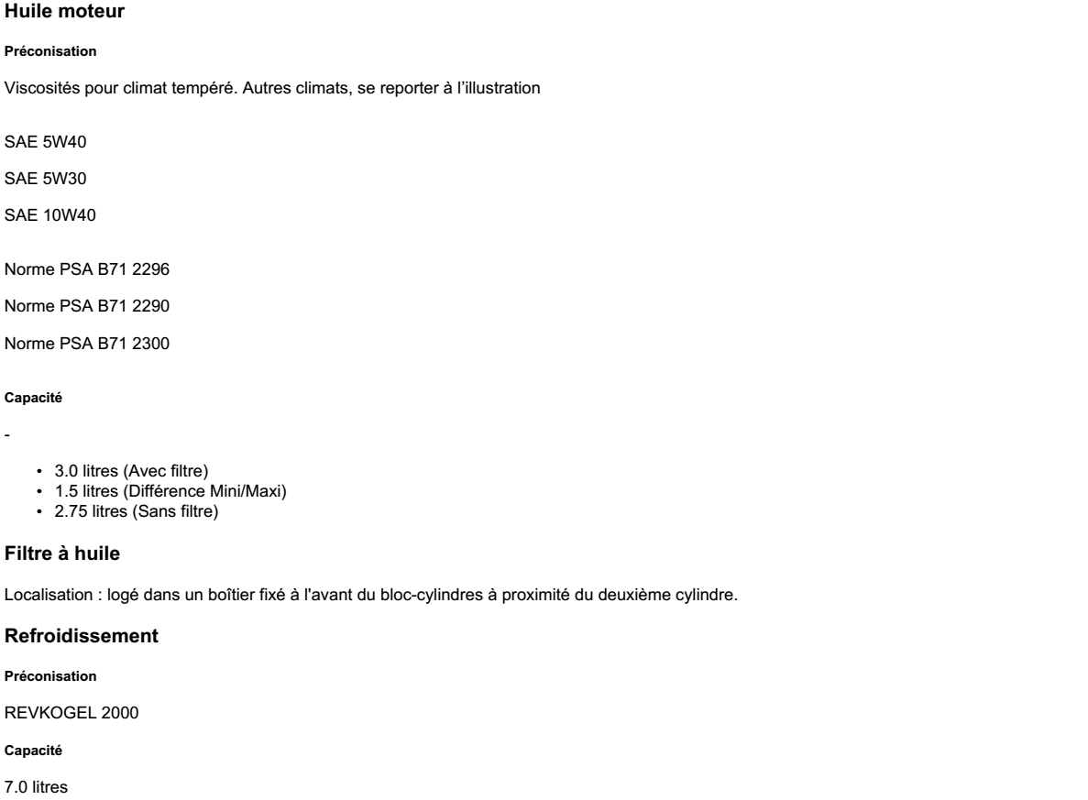

|  |  |  |
| --- | --- | --- |
| INGREDIENTS | | |
| Libellé | Réf. | P.U.H.T. |
| HUILE MOTEUR 5W40 (VRAC) 1L | ELF EVOL TURBO | 10,20 € |
| FILTRE D’HABITACLE | 21652540 | 26,76 € |
| LIQUIDE DE REFROIDISSEMENT 1L | LIQREFVER | 4,99 € |
| FILTRE A HUILE | ELH4335 | 13,80 € |
| LIQUIDE DE FREIN BIDON 1L | DOT4 | 8,59 € |
| LHM 1L | CITLHM1L | 7,92 € |
| POMPE A EAU + KIT COURROIE DISTRIBUTION | KTBWP3371 | 155,23 € |
| JEU DE 4 PLAQUETTES FREIN AR | 573093B | 63,82 € |
| JEU DE 4 PLAQUETTES FREIN AVT | 573083B | 69,28 € |
| PNEU MICHELIN 175/65 R14 82T ENERG SAV + | MICH1756514T | 62,95€ |
| PNEU GOOD YEAR 175/65 R 14 82T EFF GRIP | GY175651482T | 54,95 € |
| PNEU DUNLOP 175/65 R14 82T SP STREET | DLP17565142T | 54,95 € |

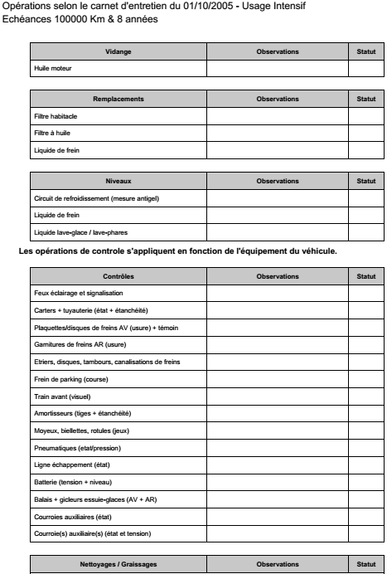

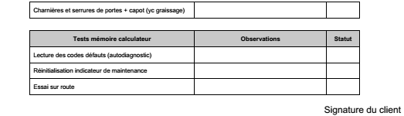

2 QUESTIONS

** QUESTION 1**

|  |
| --- |
| **Voici les compétences visées à travers la question 1 :**  **Bac Pro Maintenance des véhicules :**  *– Rendre compte de son intervention*  *– Renseigner un ordre de réparation, un bon de commande, une estimation*  *– Utiliser les moyens de communication de l’entreprise*  **CQP :**  **–** *Organiser le poste de travail en fonction de la nature de l’intervention à réaliser* |

Le technicien a réellement commencé à travailler sur le véhicule à 9h00 et il a pointé à cette heure sur l’OR.

Il a réalisé le matin :

- le remplacement de la courroie de distribution et de la pompe à eau,

- le remplacement du filtre d’habitacle,

- le remplacement des plaquettes de frein avant.

Il a dépointé à 12h30 au moment de la pause déjeuner.

Il a re-pointé à 13h30 à la reprise du travail.

Il a réalisé en début d’après-midi :

- le remplacement du liquide de frein,

- l’entretien des 100 000 km,

- un essai de 15 mn pour tester le freinage.

Il a dépointé l’OR à 14h45 à la fin des travaux sur le véhicule.

Remplissez dans l’ordre des opérations effectuées le verso de l’OR et les différentes informations à porter en fonction des éléments ci-dessus et des autres éléments en votre possession.

Il n’est pas nécessaire de détailler pour chaque opération l’heure de début et de fin. Seules les heures de pointage et dépointage doivent apparaître sur l’OR.

**REPONSE ATTENDUE SUR LE VERSO DE L’OR :**



 QUESTION 2

|  |
| --- |
| **Voici les compétences visées à travers la question 2 :**  **Bac Pro Maintenance des véhicules :**  *– Rendre compte de son intervention*  *– Renseigner un ordre de réparation, un bon de commande, une estimation*  *– Utiliser les moyens de communication de l’entreprise*  **CQP :**  *– Formuler un conseil d’utilisation et d’entretien*  *– Organiser le poste de travail en fonction de la nature de l’intervention à réaliser* |

Pour ce véhicule, le technicien a utilisé la check-list d’entretien ci-dessous. Qu’en pensez-vous ?

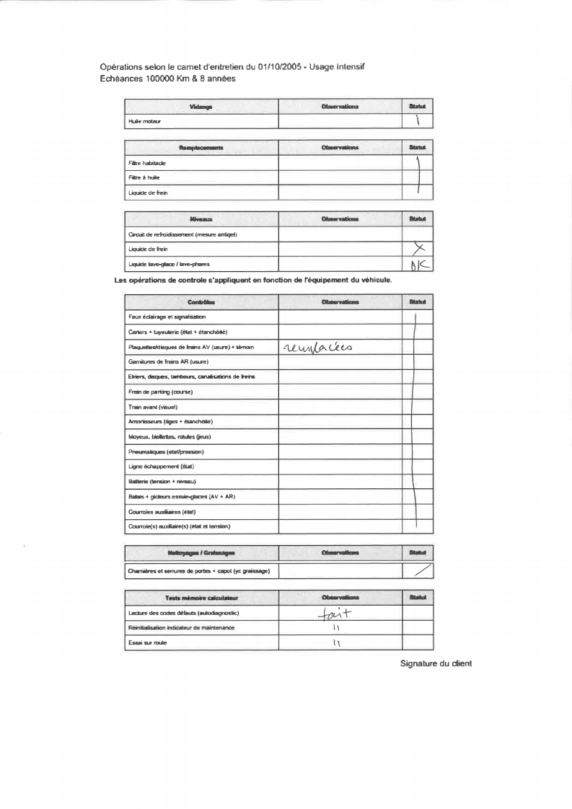

**REPONSE ATTENDUE :**

*C’est insuffisant, il aurait dû utiliser une check-list spécifique adaptée au pré-contrôle technique. Dans la check-list utilisée, on ne parle pas des ceintures de sécurité, rétroviseurs, plaques d’immatriculation, etc.*

*De plus, la check-list doit être remplie soigneusement, complètement, ligne par ligne comme dans l’exemple ci-dessous :*

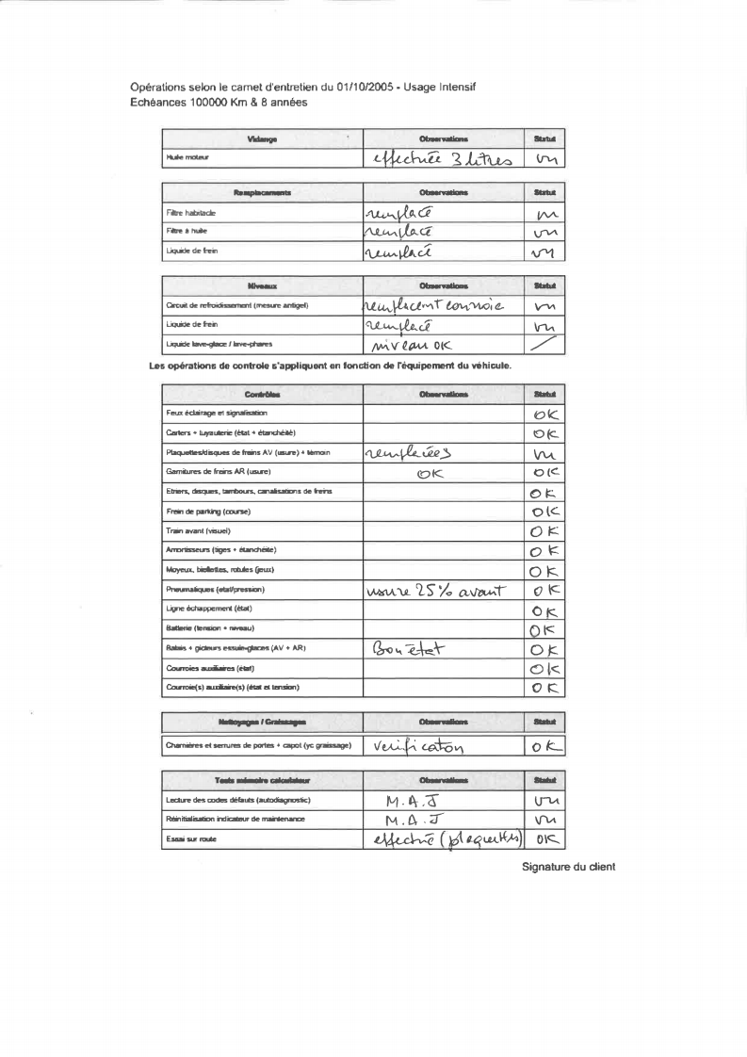

 QUESTION 3

|  |
| --- |
| **Voici les compétences visées à travers la question 3 :**  **Bac Pro Maintenance des véhicules :**  *– Effectuer les contrôles, les essais*  *– Préparer le véhicule pour la restitution*  **CQP :**  *– Organiser le poste de travail en fonction de la nature de l’intervention à réaliser* |

Le technicien a réalisé un essai après travaux, était-ce utile dans ce cas précis ?

**REPONSE ATTENDUE :**

*Oui car cela doit être réalisé :*

*- chaque fois qu’il fait une intervention (réparation de panne) hors entretien. C’est le cas ici.*

*Les autres situations possibles (en dehors de cette étude de cas) :*

*- quand il a fait une intervention sur des organes de sécurité pour vérifier le bon fonctionnement, sur un circuit routier simple.*

*- quand il a fait une intervention suite à un essai avant le début des travaux avec le client pour vérifier la mise en conformité, sur un circuit spécifique.*

 QUESTION 4

|  |
| --- |
| **Voici les compétences visées à travers la question 4 :**  **Bac Pro Maintenance des véhicules :**  *– Rendre compte de son intervention*  *– Renseigner un ordre de réparation, un bon de commande, une estimation*  *– Utiliser les moyens de communication de l’entreprise*  *– Effectuer les contrôles, les essais*  *– Préparer le véhicule pour la restitution*  **CQP :**  *– Organiser le poste de travail en fonction de la nature de l’intervention à réaliser*  *– Formuler un conseil d’utilisation* |

Lors de cette intervention, le technicien a remarqué que les tapis de sol du véhicule étaient usés mais il n’a rien dit car il a considéré que cela ne relevait pas de la mécanique. A-t-il bien fait ?

**REPONSE ATTENDUE :**

□ Oui, car c’est le travail du réceptionnaire.

□ Non, il aurait dû le dire à son responsable.

**☒** *Non, il aurait dû compléter l’OR avec ce qu’il a constaté et le dire à son responsable, ça permet d’assurer le suivi de l’information.*

 QUESTION 5

|  |
| --- |
| **Voici les compétences visées à travers la question 5 :**  **Bac Pro Maintenance des véhicules :**  *– Renseigner un ordre de réparation, un bon de commande, une estimation*  *– Utiliser les moyens de communication de l’entreprise*  *– Organiser le poste de travail*  **CQP :**  *– Organiser le poste de travail en fonction de la nature de l’intervention à réaliser* |

A la fin des travaux, que doit faire le technicien ?

**REPONSE ATTENDUE :**

□ Appeler le réceptionnaire pour qu’il vienne chercher le dossier d’intervention.

**☒** *Vérifier que le dossier d’intervention est complet et bien rempli pour le mettre à l’emplacement prévu en fin de travaux.*

□ Aller garer le véhicule à l’emplacement prévu en fin de travaux et enlever les protections.

**☒** *Aller garer le véhicule à l’emplacement prévu et vérifier la présence et le bon état des protections.*

 QUESTION 6

|  |
| --- |
| **Voici les compétences visées à travers la question 6 :**  **Bac Pro Maintenance des véhicules :**  *– Organiser le poste de travail*  *– Maintenir en état le poste de travail*  **CQP :**  *– Organiser le poste de travail en fonction de la nature de l’intervention à réaliser* |

Lorsque le technicien a voulu garer le véhicule sur le parking, il a dû attendre que le camion de livraison des véhicules neufs sorte de devant la sortie d’atelier. Cette situation se renouvelle régulièrement. Etant impliqué comme chacun dans l’amélioration des process de son entreprise, que pourrait-il faire ?

**REPONSE ATTENDUE :**

*Il pourrait se référer aux procédures qualité mises en place dans son entreprise pour contribuer à la résolution de la problématique identifiée.*

 QUESTION 7

|  |
| --- |
| **Voici les compétences visées à travers la question 7 :**  **Bac Pro Maintenance des véhicules :**  *– Organiser le poste de travail*  *– Maintenir en état le poste de travail*  **CQP :**  *– Organiser le poste de travail en fonction de la nature de l’intervention à réaliser* |

Le technicien a pris le temps de remettre en ordre son poste de travail et de bien ranger sa servante. Quels en sont les avantages ?

**REPONSE ATTENDUE :**

*Ça permet de lui faciliter le travail car il sait où sont ses outils. Il gagne du temps et de l’énergie, d’où une meilleure productivité !*

*En rangeant à nouveau à la fin de l’intervention, il peut vérifier qu’il ne lui manque pas un outil (oubli dans le véhicule sur lequel il a travaillé).*

*Ça lui permet d’éviter de se salir ou de salir le véhicule sur lequel il travaille car il nettoie le poste à la fin de chaque intervention.*

*Il évite ou minimise les risques d’accident ou de fatigue.*

 QUESTION 8

|  |
| --- |
| **Voici les compétences visées à travers la question 8 :**  **Bac Pro Maintenance des véhicules :**  *– Renseigner un ordre de réparation, un bon de commande, une estimation*  **CQP :**  *– Organiser le poste de travail en fonction de la nature de l’intervention à réaliser*  *– Formuler un conseil d’utilisation* |

Rédigez la facture de l’intervention hors contrôle technique selon les prescriptions du constructeur et des exigences légales en fonction des éléments en votre possession (feuilles précédentes) :

**REPONSE ATTENDUE :**



 QUESTION 9

|  |
| --- |
| **Voici les compétences visées à travers la question 9 :**  **Bac Pro Maintenance des véhicules :**  *– Rendre compte de son intervention*  *– Renseigner un ordre de réparation, un bon de commande, une estimation*  *– Utiliser les moyens de communication de l’entreprise*  *– Effectuer les contrôles, les essais*  *– Préparer le véhicule pour la restitution*  **CQP :**  *– Organiser le poste de travail en fonction de la nature de l’intervention à réaliser*  *– Formuler un conseil d’utilisation* |

Donnez votre avis sur le document de contrôle qui vient d’être rempli par le technicien pour le véhicule de M. Geroul.

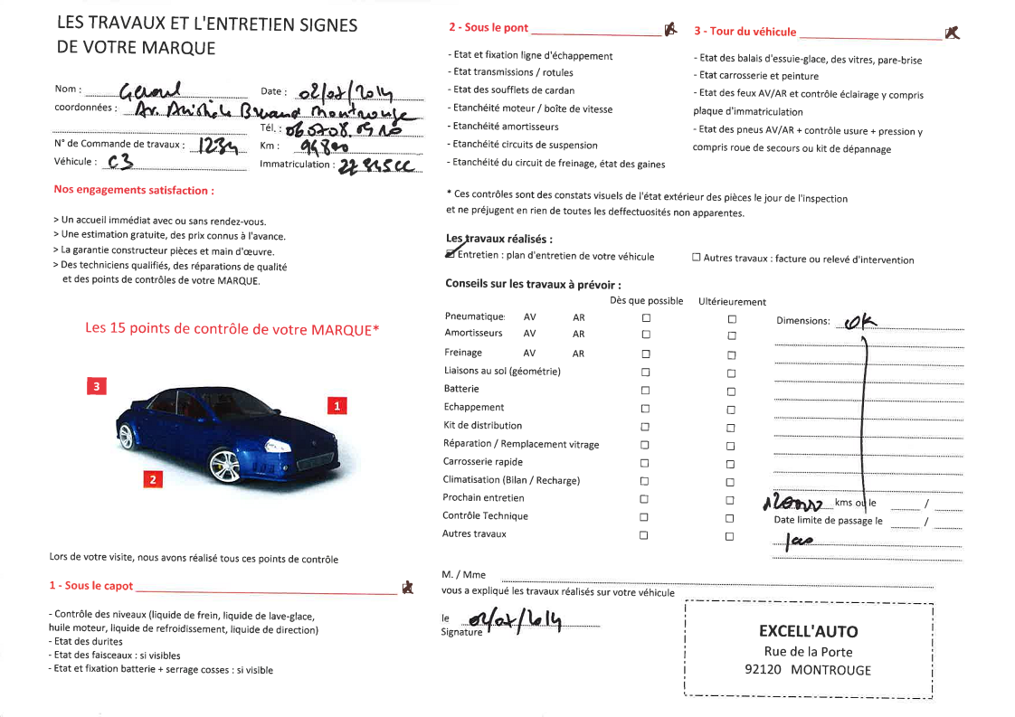

**REPONSE ATTENDUE :**

*Le document est incomplètement rempli et n’est pas explicite si le client veut le relire ultérieurement. La fonction de ce document a comme but principal de donner plus de transparence et renforcer la confiance du client envers son réparateur.*

*Mal le remplir va donc à l’encontre de l’objet même de la démarche auprès du client. Il faut garder à l’esprit que l’entreprise veut garantir la satisfaction de sa clientèle par un professionnalisme sans faille.*

*Exemple de remplissage correct du document :*

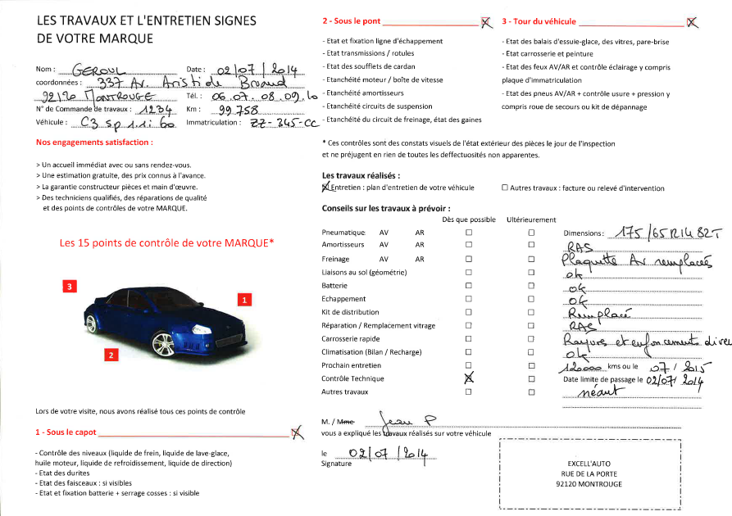

 QUESTION 10

|  |
| --- |
| **Voici les compétences visées à travers la question 10 :**  **Bac Pro Maintenance des véhicules :**  *– Organiser le poste de travail*  *– Maintenir en état le poste de travail*  **CQP :**  *– Organiser le poste de travail en fonction de la nature de l’intervention à réaliser* |

Quelques jours après l’intervention, le constructeur (lorsque l’entreprise est réparateur agréé) a fait une enquête de satisfaction auprès de M.GEROUL :

**REPONSE ATTENDUE :**

**☒** *C’est bien, ça permet de savoir si les clients sont satisfaits du travail.*

**☒** *Ça permet de connaître le niveau de satisfaction des clients et mettre en place des actions d’amélioration.*

□ Ça permet de se comparer aux marques concurrentes.

□ Ça permet de prospecter de nouveaux clients.

 QUESTION 11

|  |
| --- |
| **Voici les compétences visées à travers la question 11 :**  **Bac Pro Maintenance des véhicules :**  *– Organiser le poste de travail*  *– Maintenir en état le poste de travail*  **CQP :**  *– Organiser le poste de travail en fonction de la nature de l’intervention à réaliser* |

Voici quelques questions issues de l’enquête client. Indiquez lesquelles concernent le travail que le technicien a effectué :

**REPONSE ATTENDUE :**

|  |  |  |
| --- | --- | --- |
|  | Oui | Non |
| Avez-vous trouvé facilement le garage ?  *NON, car cela relève de la gestion de l’entreprise.* |  | **X** |
| Avez-vous pu facilement vous garer ?  *OUI, car si les véhicules sont mal garés ou aux mauvais emplacements, l’accueil est impacté…* | **X** |  |
| Comment jugez-vous la qualité de l’accueil ?  *OUI, car tout le personnel est concerné par les attitudes envers les clients.* | **X** |  |
| Comment jugez-vous la propreté des locaux ?  *OUI, car il est courant que les clients voient l’atelier et le personnel qui y travaille et portent un jugement…* | **X** |  |
| Une estimation vous a-t-elle été donnée avant le début des travaux ?  *NON, car c’est au réceptionnaire de faire cela avant le début des travaux.* |  | **X** |
| Le carnet d’entretien a-t-il été rempli ?  *OUI, car cela relève des activités qui sont affectées au mécanicien.* | **X** |  |
| Vous a-t-on signalé que les travaux sur le véhicule étaient terminés ?  *OUI, puisque je dois informer ma hiérarchie ou le réceptionnaire que les travaux sont réalisés.* | **X** |  |
| Vous a-t-on expliqué les travaux ?  *OUI, puisque si l’OR n’est pas suffisamment renseigné, le réceptionnaire ne peut pas donner toutes les informations.* | **X** |  |
| Vous a-t-on donné des conseils sur les prochaines interventions ?  *OUI, car le mécanicien doit noter sur l’OR les travaux nécessaires et non mentionnés par le réceptionnaire.* | **X** |  |
| Le soin apporté à votre véhicule vous a-t-il convenu ?  *OUI, car le mécanicien doit veiller à maintenir l’état de propreté du véhicule en dehors du soin porté à la bonne exécution des travaux.* | **X** |  |
| Recommanderiez-vous le garage à votre entourage ?  *OUI, car l’ensemble du personnel est concerné par l’image de l’entreprise.* | **X** |  |

____________________________

___________________